Отчет по контрольной работе №3
«Рекурсивные программы обработки списков»
Опарин М.В., ИДз-21м-24
2026г.
1. Цель работы
Освоить рекурсивную обработку списков в языке Prolog: ввод и формирование списка, реализация сортировки списка целых чисел методом перестановок, и отладка программы в среде SWI-Prolog.
2. Постановка задачи и структура программы
Вариант № 8. Необходимо организовать ввод и формирование списка целых чисел и упорядочить его по возрастанию методом перестановок.
Метод перестановок (обменная сортировка) заключается в следующем: в списке ищется первая пара соседних элементов, стоящих в неправильном порядке (левый больше правого), и эти элементы меняются местами. Процесс повторяется, пока такие пары есть. Когда перестановок больше не требуется, список упорядочен.
Программа состоит из следующих предикатов:
- run/0 — главный предикат: ввод длины и элементов, проверка списка, сортировка, вывод результата; вторая клауза выводит сообщение error при неверных данных;
- input/2 — рекурсивный ввод списка заданной длины N;
- correct/1 — проверка того, что все элементы списка целые числа;
- perest/2 — перестановка первой пары соседних элементов, стоящих в неправильном порядке;
- sort_p/2 — сортировка: рекурсивно применяет perest/2, пока перестановки возможны.
Исходный код программы:
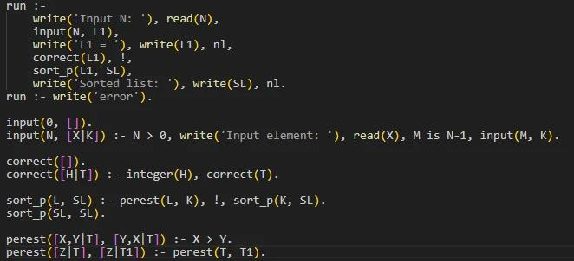
3. Ход выполнения работы
Этап 1. Загрузка программы. Файл загружен в SWI-Prolog через интерфейс программы File-Consult. Предупреждений о синтаксисе и ошибок нет.
Этап 2. Отладка и особенности реализации. При разработке учтены следующие моменты:
- предикат сортировки назван sort_p/2, а не sort/2, так как sort/2 — встроенный предикат SWI-Prolog;
- в sort_p/2 после успешной перестановки стоит отсечение «!», чтобы не искались альтернативные решения; вторая клауза sort_p(SL, SL) срабатывает, когда perest/2 терпит неудачу, то есть список упорядочен;
- в run/0 отсечение после correct/1 фиксирует выбор первой клаузы; если проверка не пройдена или N отрицательное, выполняется вторая клауза и выводится error;
- числа вводятся через read/1, поэтому после каждого числа ставится точка;
- проверены граничные случаи: пустой список, один элемент, уже упорядоченный список, повторы и отрицательные числа.

4. Результаты тестирования (протокол сессии SWI-Prolog)
№ | Запрос | Результат и комментарий
1 | ?- correct([3,-1,0]). | true. Все элементы целые.
2 | ?- correct([1,2.5]). | false. Элемент 2.5 не является целым числом.
3 | ?- perest([2,1,3], L). | L = [1,2,3]. Переставлена первая пара, нарушающая порядок (2 > 1).
4 | ?- perest([1,2,3], L). | false. Перестановок нет: список уже упорядочен.
5 | ?- sort_p([3,1,2], S). | S = [1,2,3].
6 | ?- sort_p([5,2,4,1], S). | S = [1,2,4,5]. Выполнено 5 перестановок (см. разбор выше).
7 | ?- sort_p([4,3,2,1], S). | S = [1,2,3,4]. Худший случай: обратный порядок.
8 | ?- sort_p([1,2,3], S). | S = [1,2,3]. Упорядоченный список не изменяется.
9 | ?- sort_p([3,-1,3,0,-5,2], S). | S = [-5,-1,0,2,3,3]. Отрицательные числа и повторы.
10 | ?- sort_p([], S). | S = []. Пустой список.
11 | ?- sort_p([7], S). | S = [7]. Список из одного элемента.
Пример диалога с вводом списка с клавиатуры:
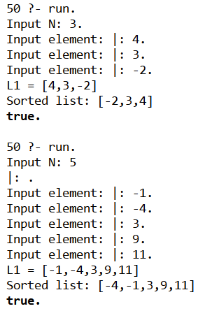
5. Выводы
В ходе выполнения работы разработана и проверена рекурсивная программа ввода и сортировки списка целых чисел на языке Prolog.
- Ввод списка реализован рекурсивным предикатом input/2, корректность данных проверяется предикатом correct/1.
- Сортировка методом перестановок реализована двумя предикатами: perest/2 находит и меняет первую пару соседних элементов в неправильном порядке, sort_p/2 рекурсивно повторяет это действие до упорядочения списка.
- Тестирование подтвердило корректную работу на списках разного вида: произвольных, упорядоченных, обратно упорядоченных, с повторами и отрицательными числами, пустых и из одного элемента.
- Метод прост, но неэффективен: в худшем случае число перестановок пропорционально n². Для больших списков используются встроенные msort/2 и sort/4.

